**Los ascensores de Valparaíso: movilidad, transporte público y desarrollo urbano (1880-1930)[1][2].**

**The funicular railways of Valparaíso: mobility, public transportation and urban development (1880-1930).**

**Resumen**

Este artículo explora los inicios y el desarrollo del sistema de funiculares de Valparaíso, el puerto chileno de mayor crecimiento en el siglo XIX e inicios del XX. El objetivo es dar cuenta de la trayectoria histórica de una modalidad de transporte público que tuvo vital importancia para el desarrollo de la movilidad en la ciudad y para el propio desarrollo urbano. A través de una metodología basada en la historia urbana, se revisará la implementación y desarrollo de los 'ascensores' (funiculares) a partir de la década de 1880, enfatizando el cambio tecnológico que significó el desplazamiento en altura, para una ciudad acostumbrada a una movilización mediante tranvías (primero a tracción animal y luego eléctricos), así como al uso de escaleras para peatones y animales de carga en los cerros. Una de las principales conclusiones de este artículo plantea que los ascensores tuvieron una distribución territorial socialmente diversa, al alcanzar las alturas de cerros con residentes de distinta condición y, en especial, aquellos habitados por clases populares. Hecho no menor, teniendo en cuenta que los otros servicios de transporte hasta entonces sólo se desempeñaban en el Plan de la ciudad, arribando a los cerros recién a partir de la década de 1920 -mediante los autobuses- precisamente cuando los ascensores comenzaron su proceso de obsolescencia.

Palabras claves: Valparaíso; ascensores; transporte público; movilidad; desarrollo urbano

**Abstract**

This article explores the beginnings and development of the funicular railways system of Valparaíso, the Chilean port with the highest growth in the 19th and early 20th centuries. The objective is to account for the historical trajectory of a public transport modality that was of vital importance for the development of mobility in the city and for urban development itself. Through a methodology based on urban history, the implementation and development of the funicular railways (*funicular*) from the 1880s will be reviewed, emphasizing the technological change that meant the displacement in height, for a city accustomed to a mobilization by trams (first pulled by horses and then electrical), as well as the use of stairs for pedestrians and pack animals in the hills. One of the main conclusions of this article is that the elevators had a socially diverse territorial distribution, when reaching hill heights with residents of different conditions and, especially, those inhabited by popular sectors. It is neccesary taking into account that the other transport services until then only performed in the *Plan*, arriving at the hills just after the 1920s - by buses - precisely when the elevators began their process of obsolescence.

Keywords: Valparaíso; funicular railways; public transportation system; mobility; urban development

**1. Valparaíso a fines del siglo XIX: crecimiento demográfico y modernización urbana**

La historia de los ascensores de Valparaíso está directamente vinculada a la historia de sus cerros. El poblamiento porteño se caracterizó, desde sus inicios, por tener una urbanización más formal en el Plan -es decir la zona llana entre los cerros y el mar- y otra más precaria en sus cerros, que rodean la ciudad, tal como aprecia en la figura 1. Desde el primer ascensor, construido en 1883, hasta el último, inaugurado en 1932, fueron 30 los carros de este tipo estrenados en la ciudad, todos comunicando el Plan hasta un máximo de altura situado aproximadamente en la cota 80. La conectividad entregada fue relevante, porque esta diferencia entre los cerros y la parte plana aumentó desde mediados del siglo XIX. El estrecho Plan urbano estaba prácticamente saturado al terminar la década de 1840 y con una valorización creciente de los sitios demandados para la instalación de bodegas, comercio, edificios y servicios. Para entonces, había solamente “dos calles longitudinales -y por unas cuadras una sola- a lo largo de un kilómetro de playa y otras transversales muy cortas, aun cuando ascendía alguna distancia por una quebrada” (Martland, 2017, p. 45) (Figuras 1 y 2). Esta densa ocupación del Plan produjo una progresivo poblamiento en cerros y quebradas para albergar a la expansión de la vivienda urbana (Olivares, 2018). Los cerros Santo Domingo, Cordillera, Mesilla y Perdices, correspondientes al antiguo barrio Puerto, fueron los primeros en ser habitados. A ellos se unieron a partir de 1820, los cerros Alegre y Concepción, para después ser ocupada el área alta del Almendral (plaza Victoria a avenida Argentina) por el oriente, y por el poniente, Playa Ancha. Posterior al terremoto de 1822 se desmontaron parte de las faldas de los cerros frente a la bahía, para así ampliar la parte plana. Estas obras de reconstrucción implicaron reformar de manera drástica los cerros Cordillera, Alegre, Concepción y Panteón (hoy, contrafuerte del cerro Cárcel), quedando todos con una fuerte pendiente, generando un escenario geográfico ideal para la instalación de los primeros ascensores de la ciudad (León, 2009).

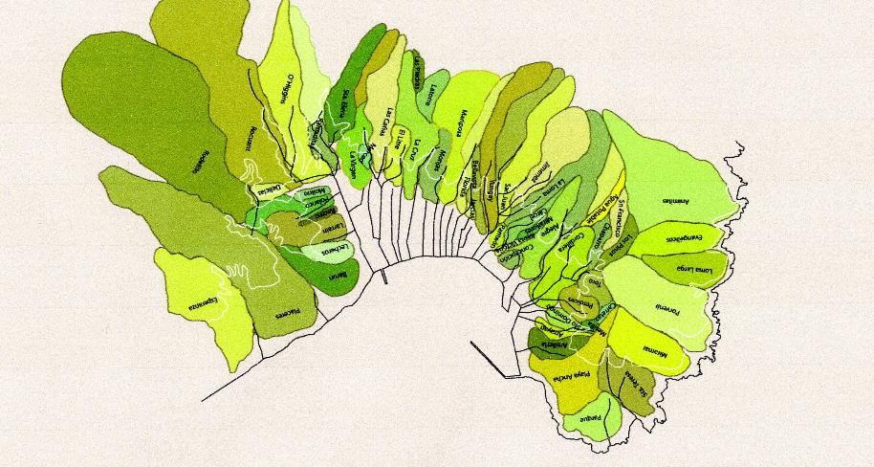

Figura 1. Planta de cerros de Valparaíso escala 1:75.000. Fuente: Araya, M., 2009, “Las aguas ocultas de Valparaíso”, en *ARQ*, N°73, Santiago, p. 43.

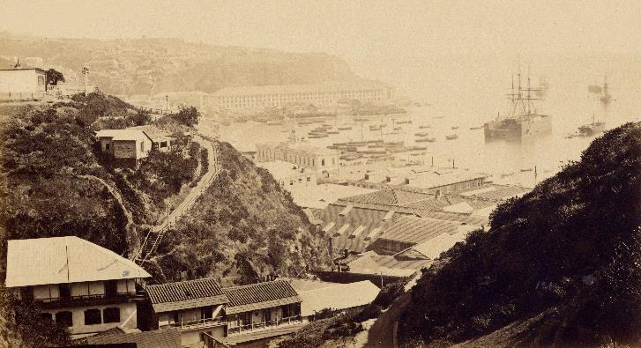

Figura 2. Panorámica de Valparaíso, c. 1870. Las quebradas impactaron en las formas de urbanización residencial, caminos y evacuación de aguas. Fuente: Garreaud, c.1870.

De esta forma, los sectores populares -que no encontraban espacio en el Plan por el alto valor del suelo- comenzaron a colonizar las alturas y las quebradas, estableciendo modestos ranchos de autoconstrucción. Hacia finales del siglo XIX surgieron los conventillos, viviendas colectivas precarias de alquiler, que tenían mayoritariamente una sola habitación (Urbina, 2011). Para entonces, la diferencia material y social entre los habitantes del Plan y de los cerros era clara: “desde los años ochenta, el suelo habitable de Valparaíso ya estaba definido, porque la ciudad patricia había, en parte, expulsado a los pobres de los terrenos más cotizados del Plan” (Urbina, 2011, p. 86). En esa misma época, “Mientras en el plan se producían los adelantos que ponían a la ciudad a la vanguardia del desarrollo municipal del país, en sus partes altas se palpaban todas las consecuencias de la ausencia de servicios” (Estrada, 2000, p.34; Martland 2017). Como se verá más adelante, las clases altas urbanizaron los cerros Alegre y Concepción, pero, en su mayoría, los cerros estuvieron habitados por sectores medios y bajos, con serios problemas de vivienda y equipamiento. Aún después del terremoto de 1906, la situación se mantuvo: en 1910 una prolija descripción de Valparaíso indicaba respecto a la reconstrucción que “en los cerros nada se ha hecho hasta la fecha, por haberse dado preferencia a la parte plana” (Ugarte, 1910, p. 55).

Hasta la puesta en marcha de los ascensores, los habitantes de los cerros se movilizaban a través de la compleja geografía física del lugar: a pie (utilizando senderos y escaleras) o a tracción animal (burros y mulas). Al tener pendientes muy pronunciadas, la urbanización llevó a una disposición vertical de los barrios, entregando una identidad muy particular al modo de habitar porteño. Según Urbina, “No había calles entre unos cerros y otros antes de la construcción del Camino de Cintura a fines del siglo XIX. Hasta entonces sólo existían las angostas quebradas para subir y bajar. […] La quebrada no sólo era el camino, al mismo tiempo que el patio de juegos y lugar de encuentro de la vecindad, sino también que el basurero” (Urbina, 2011, p. 62).

Cabe señalar que la historia de Valparaíso ha sido indagada desde diversos enfoques, acorde con su excepcional aumento demográfico durante el siglo XIX: según el censo de 1813 la provincia de Valparaíso contaba con 5.317 habitantes, mientras que la medición de 1854 arrojó 52.413 personas, cifra que en 1875 aumentaría a 97.737 (Silva, 2014, p. 65). De esta manera, su vertiginoso crecimiento se ha abordado relacionándolo con su auge económico y transformaciones sociales, como el arribo de numerosos inmigrantes extranjeros, especialmente europeos (Primera Jornada de Historia Urbana, 1987; Cavieres, 1999; R. Urbina, 1999; Cáceres, 2002; Lorenzo, 2012; Molina, 2016; Martland, 2017). Respecto al desarrollo urbano en el siglo XIX han sido tratados, entre otras temáticas, la instalación de servicios, la precariedad e insalubridad de la vivienda popular y el desarrollo de nuevos lenguajes arquitectónicos por los inmigrantes extranjeros en el Plan y los cerros. (Urbina, 2002, Martland, 2017, Páez, 2018). Asimismo, los catastróficos efectos que produjo el terremoto de 1906 significaron una oportunidad no sólo para reconstruir lo devastado, sino también para generar un nuevo orden urbano, materializado en una vialidad más expedita en el Plan (especialmente en El Almendral), a lo que al poco tiempo se sumó una completa modernización del área portuaria. Este proceso ha sido indagado por diversos autores, quienes han observado cómo esta renovación urbana fue útil para enfrentar con una nueva estructura el siglo XX y la conurbación con Viña del Mar (Calderón, 1986; Booth, 2002; Paez, 2018; MHN, 2009).

En ese escenario, este trabajo se inserta en la corriente historiográfica de la historia urbana, teniendo como objeto el estudio de la movilidad y el transporte público y su vínculo con el desarrollo urbano. Así, seguimos investigaciones como las de Baldomero Estrada, quien ha estudiado los distintos medios de transporte público porteño entre 1850 y 1950 (Estrada, 2012 a y b). Algunas monografías más acotadas han indagado en medios de transporte y periodos específicos, entre finales del XIX y la primera mitad del siglo XX (Cuzmar y Jerez, 1990 y Castillo y Vila, 2017). Cabe indicar que los ascensores porteños han merecido una especial atención, sin duda a causa de su particular tecnología, desarrollo y últimamente por su creciente valor patrimonial. Por este motivo, son numerosas las publicaciones referidas a este medio de transporte y su impacto urbano (“Los ascensores de Valparaíso”, 1970; Migone y Pirozzi, 1998, Cameron, 2007, León, 2009).

Siguiendo esta última línea de investigación, este artículo busca aportar, a través de distintas fuentes, a un conocimiento más acabado respecto al periodo de mayor auge de los ascensores como medio de movilización, estableciendo conexiones con el desarrollo urbano, considerando cuestiones políticas, espaciales y sociales. Se pondrá un especial énfasis en dos puntos: primero, aspectos técnicos y urbanos de su instalación y desarrollo, lo que les permitió convertirse, por casi medio siglo, en el principal medio de transporte para los habitantes de las alturas. Segundo, el relevante vínculo entre los ascensores y la construcción de periferias en el Valparaíso entre fines del siglo XIX y el primer tercio del siglo XX.

**2. Los ascensores y la movilidad en Valparaíso**

Los ascensores de Valparaíso fueron el segundo medio de transporte urbano de la ciudad y el primero que cubrió sus partes altas. Los tranvías tirados por caballos o ‘carros de sangre’ -inaugurados en 1863- constituyeron el primer medio de movilización colectiva, operando entre avenida Argentina y la Aduana, extendiéndose en 1890 hacia Playa Ancha. Con todo, debido al crecimiento demográfico ya mencionado, el servicio fue insuficiente para cubrir la movilidad de los residentes en los cerros. Por ello, los funiculares fueron un medio de movilización de características únicas en el país e integraron la modernización vivida por el transporte urbano porteño en el tránsito de finales del siglo XIX a las primeras décadas del XX (León, 2009; Cameron, 2007; Morrison, 2008; Estrada, 2012 a y b).

Los funiculares de Valparaíso comenzaron a prestar servicio durante la década de 1880, es decir, previo a la implementación de los tranvías eléctricos, siendo las primeras *máquinas* impulsadas por una fuente distinta a la tracción animal, que hasta entonces predominaba en la movilidad tanto de los cerros como del Plan. El desplazamiento de dicha tracción animal -uno de los principales fenómenos ocurridos en el paso de la ciudad burguesa a la ciudad de masas- (Almandoz, 2013; Miralles-Guasch, 2002) tuvo en Valparaíso un inicio similar al del resto de las capitales y puertos de América Latina, donde la innovación más relevante fue la introducción del tranvía eléctrico, generalmente de capitales europeos (posteriormente norteamericanos) y siempre vinculado al negocio de la electricidad (Castillo, 1994; Giucci y Errázuriz, 2018). Por ello, no es reiterativo rescatar la importancia e historicidad de los funiculares, que desde entonces modificaron profundamente la relación de los porteños con su ciudad, promoviendo la experiencia del “viaje colectivo” (Giucci y Errázuriz, 2018), acelerando la urbanización de los cerros y el crecimiento periférico de la ciudad, vinculando diversos escenarios urbanos.

En efecto, una de las primeras consecuencias de la puesta en marcha de los ascensores fue una acortar las distancias entre el Plan y las alturas, promoviendo el uso comercial y residencial de éstas. Esto llevó a otra de las modificaciones cruciales que provocó la modernización urbana en aquella época y dentro de la cual el transporte tuvo gran relevancia: la creciente disociación espacial entre las residencias y los lugares de trabajo (Ortiz, 2000). En ese panorama, los funiculares porteños, junto con los ‘carros de sangre’ y luego con los tranvías eléctricos operativos desde 1903, posibilitaron desplazamientos que fueron acordes con la expansión periférica del Gran Valparaíso. Debe recordarse que, en la década de 1870, fue fundada la ciudad de Viña del Mar, que al poco tiempo adquirió gran crecimiento demográfico, sumándose a otros núcleos urbanos del interior, como Limache, Quilpué y otros (Cáceres, Booth y Sabatini, 2002).

En consecuencia, la movilidad -es decir, la suma de todos los desplazamientos y donde caben desde aspectos cuantitativos hasta los usos sociales (Miralles, 2002; Giucci y Errázuriz, 2018)- se convirtió desde entonces en un aspecto cotidiano. Esto significa que involucra hábitos y conductas, además de ser muy sensible desde el punto de vista económico, al implicar un gasto importante para individuos y familias (López Trigal, 2010; Errázuriz, 2013). Un punto de inflexión en este aspecto corresponde a la época final de este artículo, cuando se produjo una transformación en el transporte urbano que implicó el ingreso de vehículos de motor diésel. Como veremos, esto se vio impulsado, entre otros elementos, por nuevas infraestructuras tales como el Camino de Cintura (Av. Alemania), siendo una competencia casi imposible de sobrellevar por las compañías de ascensores.

La importancia que fue cobrando la movilidad, junto a los avances tecnológicos que permitieron su desarrollo, llevaron al transporte colectivo a convertirse en uno más de los servicios urbanos que definieron el paisaje de la ciudad moderna, entendiendo por tal no solo los soportes materiales sino las significaciones que los mismos tienen para la sociedad (Maderuelo, 2010). Así, los ascensores y tranvías se sumaron a otras importantes modernizaciones urbanas, tales como el alumbrado a gas, el agua potable y la electricidad, que paulatinamente se expandieron por el radio urbano porteño y dieron impulso a que la ciudad se consolidara como uno de los principales puertos comerciales del Pacifico sur (Martland, 2017). Asimismo, la implementación de estos servicios tendió a reforzar la centralidad del espacio público, especialmente la calle, que fue el escenario de gran parte de estas innovaciones. Por su parte, los funiculares fueron emprendimientos privados debido a su alto costo de implementación, quedando la autoridad a cargo de la fiscalización de su funcionamiento y algunos aspectos técnicos y de higiene. Sin embargo, se diferenciaron de los tranvías, por ser pequeños capitales y no una empresa monopólica la que estaba a cargo de su explotación, siendo este uno más de sus rasgos particulares. Estos últimos, se organizaron en torno a sociedades comerciales que, como veremos, se constituían en su mayoría en torno a uno o dos ascensores. De esta manera, tanto a través de sus estaciones, sus rieles y su maquinaria, Valparaíso se vio transformada en su paisaje urbano -tal como ocurría por la misma época con la instalación de postes y cableado eléctricos, cañerías subterráneas y otras innovaciones- trastocando la relación entre los porteños y su ciudad.

**3. Metodología.**

La metodología utilizada en el presente trabajo está relacionada con la historia urbana y su afán por observar tanto los cambios espaciales ocurridos en las ciudades, como también la manera en que éstos van influenciando el devenir de la sociedad. En tal sentido, no se entiende a la urbe como un simple ‘escenario’, si no como un elemento clave para explicar los distintos procesos históricos de las sociedades contemporáneas (Gorelik, 2004). Para analizar el desarrollo y decadencia de los ascensores de Valparaíso hemos recurrido a diversos tipos de fuentes, con la finalidad de poder contar con distintos puntos de vista sobre el fenómeno abordado. En tal sentido, se incluyen documentos oficiales relacionados a los funiculares porteños, ya que, desde un prisma oficial, nos hablan de su instalación en la ciudad y las principales características de su servicio, que tal como lo observamos, se desarrolló por distintas etapas. Además, hemos incluido distintas noticias de diarios y revistas, a causa de su detallada información sobre los funiculares, junto con revelar el sentir de al menos una parte de la opinión pública respecto a su funcionamiento. La prensa también posibilita conocer cómo este servicio contribuyó a aumentar la movilidad de los porteños, especialmente de aquellos que residían en la creciente periferia de la ciudad, constituida por las partes altas con mayor dificultad de acceso al Plan. Por último, las fotografías, reportajes y planos que ilustran este artículo pretenden mostrar una imagen de los procesos de cambio que experimentó la ciudad a lo largo del periodo de estudio, sobre todo aquellos vinculados al desarrollo de su transporte público. De esta manera, se pretende articular el crecimiento urbano en general del puerto con los aspectos principales de sus servicios de movilización, donde los funiculares resaltaron como los más significativos al momento de cubrir la demanda de los habitantes de los cerros. En síntesis, el presente trabajo busca reconstruir la trayectoria histórica de los ascensores porteños, rescatando sus principales aspectos técnicos y de operación, junto a su impacto urbano, y de qué manera contribuyeron a la expansión periférica de la ciudad, siempre observados en relación con las particulares características urbanas y geográficas de Valparaíso.

**4. Los primeros funiculares de la ciudad: inauguración, innovación tecnológica y expansión (1883-1920)**

**4.1. La puesta en marcha del servicio**

Como se señaló, para finales del siglo XIX era evidente la existencia de una distinción entre el Plan, más bien habitado por capas medias y altas, y los cerros, de extracción popular. Pese a que en cerros como Alegre y Concepción se caracterizaban –desde mediados de dicha centuria- por la presencia de inmigrantes europeos y clases más altas, la norma en las decenas de cerros restantes era una mezcla social con marcada presencia de clases bajas (Cavieres, 1999; Urbina, 2011). Como se señaló antes, los ascensores fueron una de las pocas innovaciones tecnológicas que llegaron a las partes altas y el primero de los medios de movilización colectiva que las cubrió, por lo que “es notable constatar que, para un país ubicado en los confines del mundo, estas soluciones aparecieron prácticamente en el mismo momento en que se aplicaban en Europa y Norteamérica” (Migone y Pirozzi, 1998, p. 92).

En efecto, el primer funicular comenzó a operar en 1883 en el cerro Concepción, en el sector de la Cruz de Reyes, frente al reloj Turri, comunicando el Plan con el paseo-mirador Gervasoni, al cual se llega por la estación alta. La centralidad de su ubicación, en un sector de comercio y banca, explica que haya sido el primer artefacto de este tipo en el puerto (Figura 3). Además, en el cerro Concepción y en el Alegre, residía un gran número de comerciantes, empresarios y profesionales, así como numerosos inmigrantes extranjeros, en especial ingleses y alemanes. Debido a esto, en esos sectores se emplazaban importantes edificios, como el Colegio Alemán, la Iglesia Luterana y la Iglesia Anglicana (Estrada, 2012b). En orden a esta centralidad en el Plan y en las alturas, no es de extrañar que entre 1883 y 1905 se realizaran en ambos cerros cuatro instalaciones de ascensores, incluyendo el referido Concepción: El Peral, Reina Victoria y Esmeralda. Todos, en torno al distrito financiero de la ciudad.

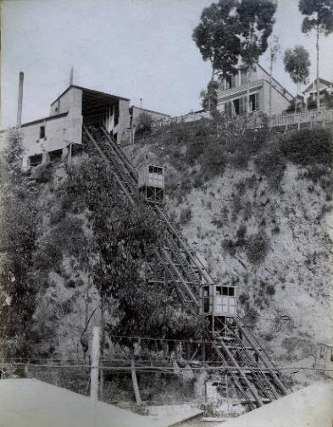

Figura 3. Ascensor Concepción, c. 1885. Fuente: Museo Histórico Nacional.

El ascensor Concepción tuvo un éxito de público casi inmediato. En su primer año de funcionamiento se realizaron 234.178 viajes (Memoria del Intendente de Valparaíso, julio de 1885, en Estrada, 2012) en una ciudad que para entonces bordeaba los cien mil habitantes. En cuanto a su funcionamiento técnico, se trató de ascensores sobre planos inclinados, es decir, de funiculares y no de ascensores como los de los edificios. En un principio, operaron con un sistema motriz hidráulico que “funcionaba por medio de estanques de agua ubicados en ambos extremos del recorrido, teniendo éstos la función de contrapesar la carga de los carros, de madera en aquella época, con el fin de producir el ascenso y descenso de uno y otro” (Migone y Pirozzi, 1998, p. 55). Su operatividad se basó en el cable de acero dúctil, capaz de resistir carga pesada. Este artefacto fue absolutamente innovador: creado en Inglaterra en la década de 1820, se masificó sólo hacia 1880, con el desarrollo del proceso de producción de acero en horno de hogar abierto, resultando ser altamente resistente a la tracción y a la torsión (León, 2009).

El ya mencionado ascensor Concepción fue modelo para los que siguieron: estructurado sobre la base de carros dotados de dos pares de ruedas montadas sobre dos ejes fijos, unidos a su vez a la plataforma que sirve de base al carro. Por su parte, la vía está compuesta “por dos tramos paralelos de dos rieles cada uno lo que permite el tránsito de una cabina que baja y otra que sube al mismo tiempo” (Migone y Pirozzi, 1998, p. 28). Respecto al apoyo del riel, éste presenta diversos materiales, dependiendo de la topografía del suelo. Los apoyos más comunes usados en los ascensores porteños son “el radier de hormigón construido directamente sobre el suelo y la viga metálica descansando en fundaciones de albañilería o de mampostería” (Migone y Pirozzi, 1998, p. 28). En cuanto a la capacidad de pasajeros, en 1910 se expresaba que “todos estos ascensores tienen capacidad para diez personas con excepción de uno de los del cerro de la Artillería que conduce cómodamente treinta personas, y el eléctrico del cerro del Barón que puede conducir veinte” (Ugarte, 1910, p. 66)

**4.2. Crecimiento urbano y arribo a cerros populares**

La expansión urbana hacia los cerros significó, como vimos, el surgimiento de los primeros ascensores. En este grupo, se observa desde un principio la transversalidad social con que contó este servicio, ya que junto con servir a los grupos acomodados de los cerros Concepción y Alegre, rápidamente se extendió al populoso cerro Cordillera en 1886, demostrando con esto que la rentabilidad de su explotación promovía su expansión sin distinción de clase. Este aparato conectó la céntrica y comercial calle Serrano con calle Castillo y la Plazuela Eleuterio Ramírez, en la estación superior. En 1894 sufrió un grave incendio y se reconstruyó en una nueva ubicación, que corresponde a la actual -a escasos metros de la plaza Sotomayor- habilitándose también la Escalera ‘Cienfuegos’ (o ‘de la muerte’, como se le conoce popularmente, por su elevada pendiente), cuyo trazado es paralelo a la línea del ascensor (Figura 4).

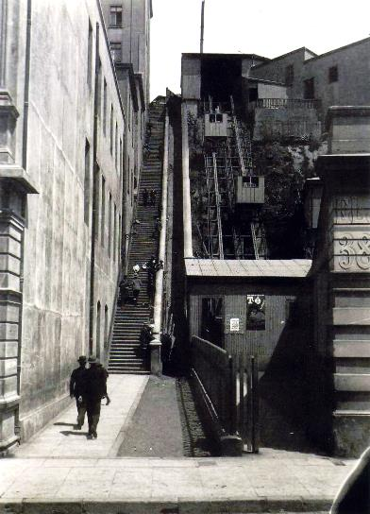

Figura 4. Escalera Cienfuegos y Ascensor Cordillera, barrio Puerto, c. 1900. Fuente: Museo Histórico Nacional.

Poco después, en 1893, un funicular doble –de cuatro vías– se inauguró en el cerro Artillería. Su amplia capacidad fue motivada por el continuo flujo de usuarios vinculados a la Escuela Naval, abierta ese mismo año. En el período 1900-1910 se produjo la mayor instalación de ascensores: doce fueron inaugurados en diferentes cerros. En 1900 entró en funcionamiento el ascensor Panteón (Figura 5); en 1902, El Peral y el Reina Victoria; el Mariposas en 1904, y el Arrayán y el Esmeralda en 1905. Sólo en 1906 se inauguraron tres: Florida, Barón y Villaseca; mientras que el cerro La Cruz lo hizo en 1908, el Larraín en 1909, y el Santo Domingo en 1910. Este último, que servía a un cerro popular, conectó con el barrio Puerto, un sector que para esa misma fecha se caracterizaba por “la presión demográfica sobre el espacio habitable” (Urbina, 2011, p. 143). En rigor, Valparaíso estaba aumentando su población de manera drástica: “de 100.000 habitantes que tenía en 1880, pasó al doble en 1930” (Romero, 2001, p. 252). Esto repercutió en una creciente urbanización -muchas veces informal- de los cerros porteños y en una cada vez mayor demanda por los ascensores.

**Tabla 1. Aumento de dotación de ascensores, 1883-1932**

|  |  |
| --- | --- |
| **Año** | **Total de funiculares en operación** |
| 1886 | 2 |
| 1905 | 10 |
| 1910 | 18 |
| 1920 | 26 |
| 1932 | 30 |

Fuente: elaboración propia en base a León, *Valparaíso sobre rieles*, p. 84.

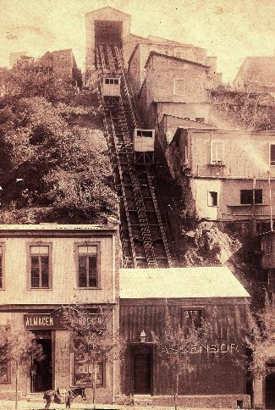

Figura 5. Ascensor cerro Panteón, c.1900. Se advierten las dos estaciones, las vías y las residencias y comercios colindantes. Fuente: Museo Histórico Nacional.

Con todo, la expansión del servicio no estuvo siempre acompañada de un funcionamiento regular, en especial en los cerros de clase obrera. Si atendemos a las fuentes documentales, el servicio del Mariposa (1904) por ejemplo, tuvo, al poco tiempo de su inicio, permanentes fallas motoras y viales. En 1907, el diario *La Unión*, uno de los principales de la ciudad, indicaba que “en repetidas ocasiones, la prensa de este puerto se ha ocupado de las seguridades que ofrece a los pasajeros del cerro Mariposas”, haciéndose eco de “los denuncios que se hacían”, motivados por numerosos accidentes. Como efecto de los reclamos de la opinión pública, en julio de ese año el director de Obras Municipales, Arturo Soffia, informaba al alcalde de las mejoras realizadas al ascensor. Ellas son útiles para conocer las que, frecuentemente, se hacían en estos artefactos:

“[…] nivelación de la obra de mampostería y ladrillo, el cambio de todos los durmientes, la colocación de un cuarto riel para formar la doble vía, la sustitución de envigado y topes de madera por fierro, la construcción de dos tambores y doble frenos, en vez de uno que antes tenía y la instalación de terrazas en los carros para evitar el peligro de descarrilamiento” (“El ascensor del cerro La Mariposa”, *La Unión*, Valparaíso, 25 de julio de 1907, s/p).

Cabe señalar que el ascensor Mariposa no fue el único en sufrir desperfectos. Con el paso de los años, sin embargo, los problemas de este último continuaron, aunque restringidos al incumplimiento de horarios y frecuencias. Así, en 1919, *La Unión* informaba del “mal servicio” del funicular “de la Mariposa”, aunque esta vez era “un hecho que se viene repitiendo casi diariamente: el ascensor nombrado empieza a funcionar, generalmente, después de las ocho de la mañana, con lo cual perjudica a los obreros que tienen que bajar a las fábricas, a los empleados que tienen que acudir a cumplir con sus labores, y a las personas que deben ir al cerro por cualquier razón” (“El ascensor de la Mariposa”, p. 7).

Con todo, la instalación de un nuevo ascensor, en particular en cerros de extracción popular, constituía un evento social, cristalizado en objetos y tecnologías asociados con el progreso. Por ejemplo, en 1907 se colocó la primera piedra de las obras de edificación del funicular del cerro La Cruz, gracias a las gestiones del comité de adelanto del sector. La inauguración contó con una numerosa presencia, una banda de músicos y la realización de un programa “de diversiones populares”, el que “duró casi todo el día”. (“Inauguración”, s/p). Así, “las principales calles del cerro se encontraban engalanadas con banderas y gallardetes y arcos de verdor, presentando un hermoso aspecto” y al finalizar el programa, “se quemaron algunas piezas de fuegos artificiales del mejor efecto” (“En el cerro La Cruz”, s/p) (Figura 6). Cuestión similar ocurrió con el ascensor del cerro La Virgen, estrenado en 1914 ("Seguimos ascendiendo", s/p) (Figura 7).

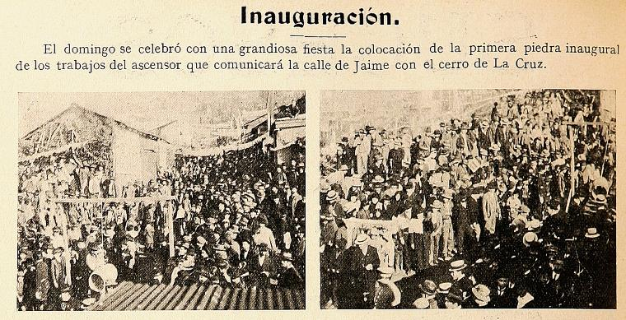

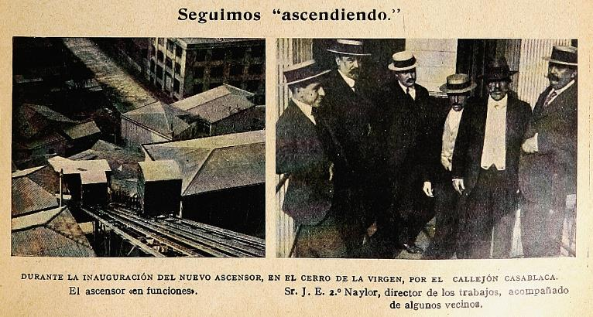

Figuras 6 y 7. Fotorreportajes de la revista *Sucesos* para las inauguraciones de los ascensores del cerro La Cruz y La Virgen. *Sucesos*, N°256, 1 de agosto de 1907 y Sucesos, N°596, 26 de abril de 1914. Fuente: www.memoriachilena.cl

Hasta ese entonces, la fuerza motriz de los funiculares porteños se basaba en la energía hidráulica y un sistema de tracción que presentaba diversas complejidades. Por lo tanto, la inauguración del ascensor eléctrico del cerro Barón (1906), con una extensión de casi 100 metros, llegando a la cota de los 75 metros de altura, fue una innovación relevante para este medio de transporte y sus usuarios. (Peña Muñoz en Calderón, 1986, p. 473). Esta máquina entregó conectividad a los treinta mil habitantes del cerro Barón (República de Chile. Dirección General de Estadística, 1920) que constituían una sexta parte de la población total de la ciudad y estaban mayoritariamente vinculados al trabajo ferroviario en torno a la Maestranza de Ferrocarriles. Se trataba, por tanto, de un cerro de ‘clase obrera’. Cerca de ahí, en avenida Argentina, se construyó en 1916 el ascensor Polanco, el que, en rigor, es el único ascensor propiamente tal de Valparaíso. Con acceso a los 34 metros de altura en su estación de arribo (Estrada, 2012), fue visto en su momento por la opinión pública como “un ascensor moderno”, ya que no descansaba sobre rieles, sino ascendía verticalmente, al igual que en los edificios (Figura 8). Se aplaudía a los “cómodos y nuevos wagones [sic]” y se expresaba que:

“Con esta nueva instalación en uno de los barrios más populosos de Valparaíso, a la vez que proporcionará positivos servicios al público, embellecerá al mismo tiempo el Cerro Polanco. Es de felicitarse el alto espíritu de progreso que guía a esta clase de empresas al construir en puntos tan difíciles por su estructura, obras de ingeniería de tal magnitud. (“Un ascensor moderno”, s/p).

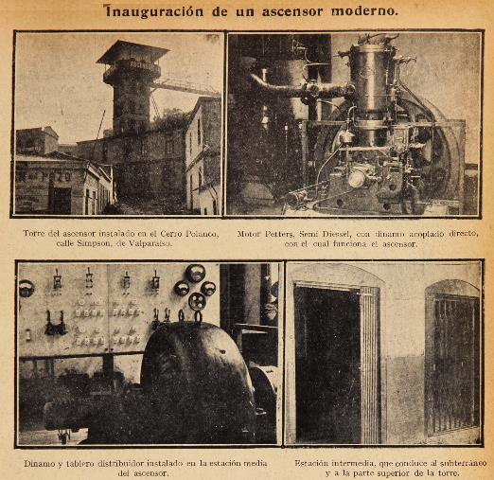

Figura 8. Fotorreportaje de la Revista Sucesos que cubre la inauguración del ascensor Polanco. Sucesos, N°706, 6 de abril de 1916. Fuente: www.memoriachilena.cl

A diferencia de las publicaciones sobre los problemas de inseguridad del cerro Mariposa y otros, esta descripción del ascensor Polanco, resaltando tres dimensiones de su modernidad (servicio público, estética urbana e ingeniería) presagiaba un desenvolvimiento exitoso de los ascensores durante las décadas siguientes. No obstante, un cambiante contexto social y tecnológico promovió nuevas situaciones.

**5. El rol de los actores privados en la expansión del sistema**

Como se señaló, fueron actores privados los que estuvieron tras la puesta en marcha de los funiculares porteños, tal como ocurría con los otros medios de movilización existentes en la ciudad –‘carros de sangre’ y tranvías eléctricos- que operaron bajo una concesión municipal (Martland, 2017; Castillo y Vila, 2017). Pero no fueron servicios monopólicos, ya que surgieron distintos tipos de compañías. En un principio, fueron comerciantes extranjeros los que levantaron la idea de conectar el Plan con los sectores altos a través de ascensores. Fue el caso del primer intento, realizado por Isidoro Peiroulx, quien en 1877 llevó al consejo municipal una solicitud con el fin de construir un funicular, el que sin embargo nunca llegó a concretarse (Migone y Pirozzi, 1998; Cameron, 2007). Pasaron cinco años hasta que esta iniciativa se retomó de la mano de un destacado intelectual de la ciudad, Liborio Brieva, quién inició una campaña en la prensa local con el fin de formar la Compañía de Ascensores Mecánicos de Valparaíso, la que quedó oficialmente constituida en 1882. Esta empresa estuvo detrás de la construcción del funicular del cerro Concepción, que como vimos, fue el primero en entrar en operaciones el año de 1883 (Estrada, 2012).

Luego de comprobar el éxito del sistema, esta misma compañía estuvo tras el estreno de los ascensores del cerro Cordillera (1886) y Artillería (1893). Estos tres ascensores -que funcionaban entre las 6 am y 10 pm- dejaban excelentes utilidades, debido al creciente número de pasajeros que los utilizaba (Peña Muñoz en Calderón, 1986, p. 473). De esta forma, se concretó un modelo de negocios donde, con la venia y fiscalización de la autoridad municipal, un empresario particular podía constituir una empresa de transporte de pasajeros, es decir, pequeños y medianos capitalistas interesados en explotar el negocio. Este fue el caso de los hermanos Ernesto y Ricardo Onfray, quienes entre 1899 y 1913 pusieron en servicio nueve ascensores en distintos puntos de la ciudad, sirviendo tanto a sectores acomodados -como el caso del cerro Bellavista- y a cerros populares, como el ascensor Lecheros (Estrada, 2012).

A este tipo de emprendimientos también se sumaron distintas compañías de ascensores, constituidas en algunos casos por vecinos de los cerros a los que servirían o también abiertas a inversionistas interesados en participar. Este fue el caso, por ejemplo, de la Sociedad de Ascensores del Cerro Alegre, que en 1901 habilitó el ascensor El Peral o también el de la Compañía de Ascensores del cerro Perdices e Inversionistas, que en 1931 inauguró su funicular en el cerro del mismo nombre (Estatutos Sociedad de Ascensores del Cerro Alegre, 1901; Estatutos de la Compañía de Ascensores Cerro Perdices, 1931).

Otro actor importante vinculado a este negocio fue el empresario local Federico Page, quien entre 1903 y 1916 operó seis ascensores, cinco de los cuales se inauguraron entre 1905 y 1907 (Reina Victoria, Esmeralda, Mariposa, Florida, Arrayán), demostrando que ni la catástrofe causada por el terremoto de 1906 fue capaz de detener este tipo de iniciativas, cada vez más necesarias a causa del crecimiento de la población en las alturas. El mismo Page también fue responsable de la puesta en marcha del ascensor Polanco (1916). Sin duda, su entrada en funcionamiento significó un progreso notable para la ciudad, tal como lo retrató la prensa local, describiéndolo en detalle y llamando al orgullo de los porteños por lo que se consideró una hazaña.

Posteriormente se unió al negocio la Compañía de Tracción Eléctrica de Valparaíso, construyendo el ascensor Barón en 1906 que, tal como vimos, fue el primero en funcionar con fuerza eléctrica (Figura 9). Asimismo, otras instituciones, como el Hospital San Juan de Dios (Actual Van Buren) lograron contar con uno de estos aparatos (1898), construidos con recursos propios y para uso interno de pacientes y personal (León, 2009). Sin embargo, estos dos últimos fueron casos aislados, porque la gran mayoría continuó operando en manos de empresarios particulares. En este sentido, este tipo de experiencias fueron pioneras respecto al ingreso de pequeños y medianos empresarios al negocio del transporte de pasajeros y que luego se replicaría a través de los autobuses y colectivos, los que continúan operando con esa modalidad de empresariado hasta el día de hoy.

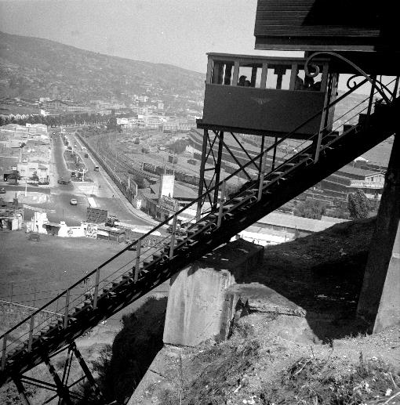

Figura 9. Ascensor Barón, c. 1950. Fuente: Archivo Andrés Bello, Universidad de Chile.

**6. Decaimiento del servicio: construcción del Camino de Cintura (Av. Alemania) e irrupción de medios motorizados**

El próspero negocio que significaron los ascensores entre 1900 y 1920, comenzó a decaer a partir de esa última década. Fueron diversos factores los que influyeron en este fenómeno, pero sobre todo impactó la extensión de la población por sobre la cota 100, que produjo nuevas necesidades de movilidad. Este fenómeno fue insuperable para los funiculares, porque no podían extender sus servicios más allá de esa altitud.

Como vimos, en un principio, las quejas, tanto de usuarios como autoridades, se concentraron en la calidad del servicio de la mayoría de estos aparatos, denunciando el mal estado de las instalaciones y problemas graves de seguridad, que habían producido algunos accidentes menores (“Los ascensores de la ciudad y su mal funcionamiento”, p. 1). A estas dificultades, se sumaron algunas alzas de tarifas unilaterales por el servicio, derivando en un conflicto entre la alcaldía y las empresas controladoras, repercutiendo en una visión negativa cada vez mayor por parte de la opinión pública sobre los funiculares. De hecho, en varias oportunidades se estimulaba a que las empresas de autobuses, que habían tenido un desarrollo considerable desde 1920, se interesaran a prestar servicios en los barrios más alejados del Plan, con el fin de contar con una alternativa al uso de los ascensores (“La Junta de vecinos por unanimidad se opuso a que se duplicaran las tarifas de los ascensores”, p. 6). Pese a ello, todavía se continuaban evaluando nuevos proyectos de construcción de funiculares, sobre todo en barrios que no los poseían, como Recreo, ubicado entre el cerro Esperanza de Valparaíso y Viña del Mar, donde sus vecinos se organizaron en 1927 con el fin de poder contar con este medio de transporte, en vista de la mayor población que había llegado y de la escasa movilización con que contaban. Sin embargo, esta iniciativa nunca logró concretarse (“La construcción de un ascensor en El Recreo”, p. 11).

En ese contexto, las demandas por el mejoramiento de la conectividad en las partes altas de la ciudad comenzaron a dar un giro. Hacia 1930, ya no fueron los ascensores los llamados a resolver los problemas de movilidad, sino que las exigencias de una más extensa y mejor infraestructura vial concentraron las peticiones de vecinos y de la opinión pública. Estos observaban cómo la falta de vías de acceso perjudicaba el desarrollo urbano, afectando a los sectores más vulnerables que por motivos económicos debían ubicarse en la periferia porteña. Así lo constató el diario *La Unión* de Valparaíso, que desde inicios de la década de 1930 incluyó una sección especial titulada “La Unión en los cerros”, a través de la cual distintos periodistas visitaban los cerros de la ciudad, dando cuenta de las pésimas condiciones de vida y la nula existencia de servicios básicos, junto con las dificultades que sus residentes tenían para acceder a los medios de transporte. En gran parte de estas crónicas, uno de los elementos más reiterados era la petición de que se concluyeran lo antes posible las obras del Camino de Cintura. Este rompería con la tradicional movilización vertical hacia las alturas, imponiendo una lógica transversal para la circulación entre cerros. Mediante ella, los medios de transporte motorizados podrían acceder a las periferias que ya superaban el límite de aquella avenida y así contribuir a satisfacer en parte las múltiples necesidades de aquellos que ahí habitaban.

En cierto sentido, la conclusión de los trabajos del Camino de Cintura durante la década de 1930 influyó en el decaimiento de los ascensores, que igual siguieron prestando servicios, pera cada vez en peores condiciones y sin un mantenimiento adecuado, lo que llevó a su rápida obsolescencia. En este contexto, los problemas de inseguridad persistieron, produciéndose cada vez mayores accidentes, tal como el ocurrido en el cerro Florida en 1927, debido a “la ruptura de algunos dientes del piñón que trasmite el movimiento a los tambores y como consecuencia […] quedaron fuera de toda acción del motor eléctrico”, descendiendo violentamente e hiriendo a varios pasajeros (“El accidente del ascensor del cerro Florida”, p 1). La creciente preferencia por el transporte motorizado -que ahora podía acceder a las alturas con una tarifa más barata- terminó por condenar a muchos funiculares a su desaparición, ya que la baja en la demanda significó la quiebra de las compañías. De esta manera, durante las décadas siguientes, se fue reduciendo dramáticamente el número de estos aparatos, muchos de los cuales no dejaron ni siquiera rastros para una futura recuperación. Así concluía el periodo de mayor auge de esta particular innovación tecnológica (Figura 10), la que en un momento contribuyó decididamente a la expansión de Valparaíso, pero que con el tiempo fue desplazada por otros medios de movilización. Ello no impidió que se transformaran en una postal porteña y que hoy, de la mano de distintos procesos de recuperación patrimonial, algunos de ellos hayan conseguido ser puestos nuevamente en servicio.



Figura 10. Plano del Puerto de Valparaíso, 1925. Autor: Instituto Geográfico Militar, colección Biblioteca Nacional. El plano muestra los treinta ascensores construidos en Valparaíso entre las décadas de 1880 y 1930, período de mayor auge de este medio de transporte. Elaboración propia en base a: Cameron, 2007; Migone y Pirozzi, 1988; León, 2009, p. 84; Estrada, 2012, p. 362; www.filanaval.blogspot.com/2011/01/ascensores-de-valparaiso.html?m=1

**7. Conclusiones.**

La peculiar geografía física de Valparaíso condicionó la urbanización desde sus orígenes. En el estrecho Plan se estableció el puerto, las principales casas comerciales e industrias, además de las familias más conspicuas. Por su parte, en los cerros comenzaron a vivir familias más vulnerables. El auge comercial vivido desde la primera mitad del siglo XIX llevó a una saturación del espacio en el Plan, promoviendo que personas de distintas condiciones sociales fuesen urbanizando los cerros. Tal como se vio, en el caso de los cerros Alegre y Concepción se establecieron numerosos comerciantes y clases altas. El crecimiento demográfico en aquellos lugares hizo rentable la instalación de funiculares sustentados en energía hidráulica, desarrollando una compleja infraestructura que luego se expandiría a otros cerros de la ciudad.

Así, este medio de movilización alcanzó rápidamente cerros habitados por las clases populares, tales como el Cordillera, el Mariposa y el Santo Domingo, entre otros. Al alcanzar cotas nivel 50 o más, contribuyeron también a la aparición de nuevas periferias urbanas. En este sentido, el ascensor porteño tuvo, en su cobertura, un carácter socialmente más transversal que los ‘carros de sangre’ y que los tranvías eléctricos: aquellos funcionaban, casi en su totalidad, en el Plan. Los funiculares permitieron así a una gran masa de personas llegar de manera rápida y económica al barrio Puerto, al centro y al Almendral, donde se encontraban las principales industrias, comercios y servicios públicos, lugares de trabajo de muchos residentes de las partes altas. Por ello, cada inauguración de ascensor constituía una fiesta para el cerro o sector beneficiado. Al respecto, es relevante destacar que estos estrenos eran celebrados por la prensa, que resaltaba el mérito técnico y los positivos efectos urbanos y sociales que traían a nuevos barrios. Y a diferencia de lo que ocurrió con el tranvía, el terremoto de 1906 no afectó el desarrollo de esta tecnología. De hecho, el mismo año fueron inaugurados tres nuevos ascensores y hasta 1913, fue el momento de mayor auge de estos aparatos en la ciudad.

El empresariado privado tuvo un rol crucial en la puesta en marcha del servicio, porque el municipio se restringió a fiscalizar, al no contar con los recursos económicos para emprender construcciones de este tipo, obras que requerían de una constante inversión en tecnología y mantenimiento. Un caso paradigmático dentro del empresariado vinculado a este medio de transporte fueron los hermanos Ernesto y Ricardo Onfray o también el de Federico Page, que operaron varios de estos artefactos con importantes ganancias. Este tipo de personaje fue pionero de un actor urbano que se consolidaría en los servicios de transportes durante el siglo XX y que tuvo su mayor expresión en los dueños de góndolas y autobuses, principales controladores de la locomoción colectiva en las ciudades de Chile. En este mismo proceso, se puede observar también la relevancia que tuvieron los privados en el crecimiento periférico de Valparaíso, siendo uno de los protagonistas que intervinieron en la urbanización de lugares cada vez más apartados de los centros laborales, emplazados, como se dijo, en el Plan. Así, cerros como Florida, Mariposa, Larraín, Lecheros, La Cruz y otros, pese a que en sus alturas constituían la periferia porteña, tuvieron acceso a un transporte moderno.

Sin duda, los funiculares tuvieron un positivo impacto en la población, pero el costoso mantenimiento de estos artefactos (conservación de estaciones, carros, rieles, murallas de protección y normas de seguridad para los pasajeros) significaron un desafío al que estos emprendimientos privados no siempre respondieron de manera efectiva. En varios casos, las fallas técnicas se presentaron a poco del estreno o bien, se mantuvieron por años. En ello, la feble fiscalización municipal también tuvo injerencia. Ni siquiera la instalación de los modernos ascensores Polanco y Barón alteraron esta situación, que desesperaba en especial a los que residían arriba de la cota 100, en una época de acelerado crecimiento demográfico de la ciudad. De esta manera, hacia 1920 la extensión por sobre el Camino de Cintura, significó el desarrollo de una periferia aun más compleja de la que ya existía y que carecía de servicio de transporte público, además de una serie de otras carencias.

A estas dificultades técnicas vividas por los funiculares, se sumaron importantes aspectos sociales y políticos, como las alzas unilaterales de tarifas que causaban indignación en la opinión pública -y que también afectaban a los tranvías- pero frente a la cual la autoridad municipal poco hacía o podía hacer. Este último aspecto demuestra, una vez más, la insuficiencia de la acción municipal durante el período de estudio respecto a diversos ámbitos en el desarrollo urbano de Valparaíso, destacando el caso del tránsito y del transporte público. Así, para la década de 1920, los autobuses -de mayor autonomía para subir a cotas cada vez más altas y con una tarifa más económica- fueron reemplazando de manera progresiva a los ascensores. La finalización del Camino de Cintura, en la década del treinta, vino en cierta a manera a consolidar esta situación, al dar una nueva opción para cruzar las alturas de Valparaíso mediante una ruta transversal.

**Prensa.**

El Mercurio de Valparaíso.

La Unión, Valparaíso.

Revista Sucesos.

**Bibliografía.**

Almandoz, A. (2013). *Modernización urbana en América Latina. De las grandes aldeas a las metrópolis masificadas*. Santiago: Instituto de estudios Urbanos, PUC.

Araya, M. (2009). “Las aguas ocultas de Valparaíso”, en *ARQ*, N°73, Santiago, pp. 40 – 45.

[Ascensor Barón] [fotografía] (c.1950). Valparaíso. Archivo Andrés Bello, Universidad de Chile.

[Ascensor Concepción] [fotografía]. (c. 1885). Valparaíso. Museo Histórico Nacional.

[Ascensor cerro Panteón] [fotografía] (c.1900). Valparaíso. Museo Histórico Nacional.

Auca N°18. (1970). “Los ascensores de Valparaíso” pp. 54-57.

Booth, R. (2002). “El Estado Ausente: la paradójica configuración balnearia del Gran Valparaíso (1850-1925)”, *Eure* 28(83), 107-123.

Cáceres, G. (2002). *La suburbanización en Chile: procesos y experiencias en la formación del Gran Valparaíso (1855-1906)*, tesis de magíster en desarrollo urbano. Santiago: Pontificia Universidad Católica de Chile.

Cáceres, G.; Booth, R. y Sabatini, F. (2002). “Suburbanización y suburbio en el Gran Valparaíso decimonónico”, en *Archivum*, N°4, Viña del Mar, pp. 151-164.

Calderón, A. (1986). *Memorial de Valparaíso. En los 450 años de su descubrimiento*. Valparaíso: Ediciones UCV.

Cameron, J. (2007). *Ascensores de Valparaíso*, Santiago: RIL.

Carmagnani, M. (2011). *El otro Occidente. América Latina desde la invasión europea hasta la globalización.* México DF: FCE.

Castillo, Silvia (1994). *Historia de Chilectra 1898-1994*, tesis de licenciado en historia, Santiago: Pontificia Universidad Católica de Chile.

Castillo, S., Vila, W. (2017). “Los tranvías de Valparaíso. El primer sistema de transporte público del puerto (1863 – 1953)”, *180*, N°40, Santiago, pp. 54-67.

Cavieres, E. (1999). *Comercio chileno y comerciantes ingleses. 1820-1880*. Santiago: Universitaria.

Cuzmar, X., Jerez, D. (1990). *Transporte urbano de Valparaíso 1920-1932*, Tesis para optar al título de profesor de Historia y Geografía. Valparaíso: UCV.

El ascensor del cerro La Mariposa (25 de julio de 1907). *La Unión*, Valparaíso, s/p.

El ascensor de la Mariposa (22 de agosto de 1919). *La Unión*, Valparaíso, p. 7.

En el cerro La Cruz (29 de julio de 1907). *El Mercurio de Valparaíso*, s/p.

El accidente del ascensor del cerro Florida (25 de mayo de 1927). *La Unión*, Valparaíso, p. 7.

Errázuriz, T. (2013). Time for a change: transport and mobility history in Chile. En P. Norton y otros (Eds.), *Mobility in History* (pp. 142-148) New York-Oxford: Berghahn Books.

[Escalera Cienfuegos y Ascensor Cordillera, barrio Puerto] [fotografía] (c. 1900). Valparaíso. Museo Histórico Nacional.

Estatutos Sociedad de Ascensores del Cerro Alegre. (1901). Valparaíso: Bebra y cia. Editores.

Estatutos de la Compañía de Ascensores Cerro Perdices. (1931) Santiago: Imprenta la Tracción.

Estrada, B. (2000). “Poblamiento e inmigración en una ciudad puerto. Valparaíso 1820-1920”, en VV.AA., *Valparaíso, Sociedad y Economía en el siglo XIX*. Valparaíso: Ediciones Universitarias de Valparaíso.

Estrada, B. [comp.] (2012). *Valparaíso. Progresos y conflictos de una ciudad puerto 1830-1950*. Santiago: RIL.

Estrada, B. (2012). Tecnología y modernización: evolución del transporte urbano en Valparaíso. 1850 – 1950. *Polis*, 11(33), 345-374.

[Fotorreportajes de la revista *Sucesos* para las inauguraciones del ascensor del cerro La Cruz] [fotografía] (1 de agosto de 1907). Valparaíso. *Sucesos*, N°256, s/f.

[Fotorreportajes de la revista *Sucesos* para las inauguraciones del ascensor del cerro La Virgen] [fotografía] (26 de abril de 1914). Valparaíso. *Sucesos*, N°596, s/f.

[Fotorreportaje de la Revista Sucesos que cubre la inauguración del ascensor Polanco] [fotografía] (6 de abril de 1916). Valparaíso. *Sucesos*, N°706, s/f.

Giucci, G. y Errázuriz, T. (2018). *El Viaje Colectivo: La Cultura del Tranvía y del Ómnibus en América del Sur*. Talca: editorial Bifurcaciones y Campus Creativo Universidad Andrés Bello.

Gorelik, A. (2004). “Historia urbana”, en J. Liernur y F. Aliata (Comps.), *Diccionario de arquitectura en la Argentina: estilos, obras, biografías, instituciones, ciudades.* Buenos Aires: Clarín.

Inauguración (1 de agosto de 1907), *Sucesos* N°256, Valparaíso, s/p.

La construcción de un ascensor en El Recreo (13 de diciembre de 1927). *La Unión*, Valparaíso, p 11.

La Junta de vecinos por unanimidad se opuso a que se duplicaran las tarifas de los ascensores (16 de abril de 1926). *La Unión*, Valparaíso, p 6.

León, S. (2009). *Valparaíso sobre rieles*. Valparaíso: Puerto de Escape.

López Trigal, L. (2010). *Diccionario de términos sobre la ciudad y lo urbano*. Madrid: Ediciones Biblioteca Nueva.

Lorenzo. (2012). *Carácter, sociabilidad y cultura en Valparaíso.1830-1930*. Valparaíso: Instituto de Historia PUCV.

Los ascensores de la ciudad y su mal funcionamiento (24 de enero de 1922). *La Unión*, Valparaíso, p. 1.

Maderuelo, Javier (2010). “El Paisaje Urbano”, *Estudios Geográficos*, Vol. LXXI, N° 269, pp. 575-600.

Martland, S.J. (2017). *Construir Valparaíso: Tecnología, municipalidad y Estado, 1820-1920*. Santiago: Dibam.

Migone, J. y Pirozzi, A. (1998). *Ascensores de Valparaíso*. Santiago: Conpal-Chile.

Miralles-Guasch, C. (2002). *Transporte y ciudad, el binomio imperfecto*. Barcelona: Ariel.

Molina, R. (2016). “Valparaíso: miradas a un proceso de construcción socio-urbano e identitario”, *Revista Austral de Ciencias Sociales*, N°28, pp. 183-192.

Morrison, A. (2008). *Los tranvías de Chile 1858-1978*. Santiago: Ricaaventura.

Museo Histórico Nacional (2009). *Terremotos Earthquackes en Chile*. Santiago: Origo ediciones.

Olivares, N. (2018). *Valparaíso. Estudio del proceso de poblamiento de sus quebradas y cerros, 1536-1900*. Valparaíso: Ediciones UV.

Ortiz, R. (2000). *Modernidad y espacio: Benjamin en Paris*. Buenos Aires: Norma.

Páez, P. (2018). *El saneamiento y la destrucción de la ´ciudad moderna´. El cierre de un ciclo de modernización urbana en Valparaíso (1870-1920)*. Tesis para optar al grado de Doctor en Arquitectura y Estudios Urbanos. Santiago: Pontificia Universidad Católica de Chile.

[Panorámica de Valparaíso] [fotografía] (c.1870). Valparaíso. Emilio Garreaud. Biblioteca Santiago Severin.

[Plano del Puerto de Valparaíso] [cartografía] (1925). Instituto Geográfico Militar, Colección Biblioteca Nacional.

Primera Jornada de Historia Urbana, Valparaíso 1536-1986 (1987). Valparaíso: Universidad Católica de Valparaíso.

República de Chile. Dirección General de Estadística (1925). *Censo de población de la República de Chile: levantado el 15 de diciembre de 1920*. Santiago: Imprenta Universo.

Romero, J. L. (2001). *Latinoamérica las ciudades y las ideas*. Buenos Aires: Siglo XXI.

Seguimos ascendiendo (26 de abril de 1914). *Sucesos*, N°596, Valparaíso, s/p.

Silva, V. (2014). *Monografía Histórica de Valparaíso, 1536-1910*. Valparaíso: ediciones Altazor.

Ugarte, J. (1910). *Valparaíso 1536-1906*. *Recopilación histórica, comercial y social. Valparaíso*: Impr. Minerva.

Un ascensor moderno (6 de abril de 1916), *Sucesos,* N°706, Valparaíso, s/p.

Urbina, R. (1999). *Valparaíso: auge y ocaso del viejo “Pancho”, 1830-1930*. Valparaíso: UPLA / PUC-V.

Urbina, X. (2011). *Los Conventillos de Valparaíso 1880-1920: fisonomía y percepción de una vivienda popular urbana.* Valparaíso: Ediciones Universitarias de Valparaíso de la Universidad Católica de Valparaíso.

1. Este artículo es producto del Fondecyt de Iniciación Nº 11180082 financiado por Conicyt-Chile y patrocinado por la Universidad Diego Portales.
2. Este artículo tiene continuidad temática y teórica con otro anterior, publicado en esta misma revista por los mismos autores: “Los tranvías de Valparaíso. El primer sistema de transporte público del puerto (1863 – 1953)”, *180*, N°40, Santiago, diciembre 2017, pp. 54-67.